BÁO CÁO BÀI TẬP LỚN CUỐI KỲ
HỌC PHẦN XỬ LÝ NGÔN NGỮ TỰ NHIÊN – NĂM HỌC 2025 - 2026
Kính gửi: - Giảng viên phụ trách học phần
- Hội đồng chấm bài tập lớn
I. THÔNG TIN CHUNG
- Tên đề tài: Phân loại cảm xúc phản hồi của sinh viên tiếng Việt sử dụng mô hình PhoBERT.
- Nhóm thực hiện: Nhóm ... Lớp học phần: NLP-01
- Giảng viên hướng dẫn: ThS./TS. ...............................
- Thành viên nhóm và phân công công việc:
Bảng 1. Danh sách thành viên và phân công
STT | Họ và tên | Mã SV | Lớp | Nhiệm vụ chính
1 | Nguyễn Văn A (Nhóm trưởng) | 2201xxxx | K16-KHMT | Thiết kế mô hình, huấn luyện, viết mục III
2 | Trần Thị B | 2201xxxx | K16-KHMT | Thu thập, tiền xử lý dữ liệu, viết mục II
3 | Lê Văn C | 2201xxxx | K16-KHMT | Cài đặt baseline, thực nghiệm, viết mục IV
Hướng dẫn: Ghi rõ tỉ lệ đóng góp (%) của từng thành viên nếu giảng viên yêu cầu. Toàn bộ nội dung tô xám là hướng dẫn, sinh viên XÓA khi nộp bài. Phần ví dụ minh họa dùng đề tài phân loại cảm xúc; các số liệu chỉ mang tính minh họa, sinh viên thay bằng kết quả thực tế của nhóm.
II. TÓM TẮT (ABSTRACT)
Hướng dẫn: Viết 150–250 từ, một đoạn duy nhất, trả lời 4 câu hỏi: (1) Bài toán là gì và vì sao quan trọng? (2) Nhóm đề xuất phương pháp gì? (3) Thực nghiệm trên dữ liệu nào, kết quả chính là bao nhiêu? (4) Ý nghĩa/đóng góp của kết quả. Không trích dẫn, không đưa hình/bảng vào phần tóm tắt.
Phân tích cảm xúc từ phản hồi của sinh viên giúp nhà trường nắm bắt chất lượng giảng dạy một cách tự động và kịp thời. Tuy nhiên, tiếng Việt có đặc thù về tách từ, từ lóng và cách viết không dấu khiến các phương pháp truyền thống đạt hiệu quả hạn chế. Trong bài tập lớn này, chúng tôi xây dựng hệ thống phân loại cảm xúc ba lớp (tích cực, trung tính, tiêu cực) dựa trên mô hình ngôn ngữ tiền huấn luyện PhoBERT, kết hợp quy trình tiền xử lý chuẩn hóa văn bản và tách từ bằng VnCoreNLP. Mô hình được tinh chỉnh (fine-tune) trên bộ dữ liệu UIT-VSFC và so sánh với các phương pháp nền tảng gồm TF-IDF + SVM, BiLSTM và mBERT. Kết quả thực nghiệm cho thấy mô hình đề xuất đạt Macro-F1 ... % và Accuracy ... % trên tập kiểm thử, cao hơn baseline tốt nhất ... điểm phần trăm. Phân tích lỗi chỉ ra lớp trung tính vẫn là thách thức chính do mất cân bằng dữ liệu. Kết quả khẳng định hiệu quả của mô hình ngôn ngữ đơn ngữ cho tiếng Việt và mở ra hướng tích hợp vào hệ thống khảo sát ý kiến người học.
Từ khóa: phân tích cảm xúc, PhoBERT, xử lý ngôn ngữ tự nhiên tiếng Việt, fine-tuning, UIT-VSFC.
III. GIỚI THIỆU BÀI TOÁN VÀ CÁC PHƯƠNG PHÁP LIÊN QUAN
1. Bối cảnh và động lực
Hướng dẫn: Nêu bối cảnh thực tế, lý do chọn đề tài, ứng dụng của bài toán. Nên có số liệu/trích dẫn để chứng minh tính cấp thiết.
Mỗi học kỳ, nhà trường thu thập hàng nghìn ý kiến phản hồi của sinh viên về môn học và giảng viên. Việc đọc và tổng hợp thủ công tốn nhiều thời gian và dễ mang tính chủ quan. Do đó, một hệ thống tự động phân loại cảm xúc của phản hồi là cần thiết để hỗ trợ công tác đảm bảo chất lượng giáo dục.
2. Phát biểu bài toán
Hướng dẫn: Phát biểu hình thức: đầu vào (input), đầu ra (output), ràng buộc. Có thể nêu một ví dụ cụ thể.
- Đầu vào: một câu phản hồi tiếng Việt x = (w₁, w₂, …, wₙ).
- Đầu ra: nhãn cảm xúc y ∈ {Tiêu cực, Trung tính, Tích cực}.
- Ví dụ: “Thầy dạy rất nhiệt tình và dễ hiểu” → Tích cực; “Slide hơi khó đọc” → Tiêu cực.
3. Các phương pháp liên quan
Hướng dẫn: Tổng quan 3–5 hướng tiếp cận chính, mỗi hướng nêu ý tưởng, ưu điểm, hạn chế và trích dẫn tài liệu [x]. Kết thúc bằng khoảng trống nghiên cứu (research gap) mà nhóm hướng tới. Có thể tổng hợp thành bảng so sánh.
- Phương pháp dựa trên từ điển và luật: sử dụng bộ từ điển cảm xúc; đơn giản, dễ giải thích nhưng không xử lý được phủ định, ngữ cảnh [1].
- Học máy truyền thống: biểu diễn TF-IDF/n-gram kết hợp Naive Bayes, SVM, Logistic Regression; nhanh nhưng phụ thuộc đặc trưng thủ công [2].
- Học sâu: CNN, LSTM/BiLSTM với word embedding (Word2Vec, FastText) học biểu diễn tự động nhưng khó nắm bắt phụ thuộc xa [3].
- Mô hình ngôn ngữ tiền huấn luyện: BERT, mBERT, XLM-R, PhoBERT dựa trên kiến trúc Transformer, đạt kết quả hàng đầu trên nhiều tác vụ [4], [5].
4. Đóng góp của nhóm
- Xây dựng quy trình tiền xử lý chuẩn hóa cho văn bản phản hồi tiếng Việt.
- Tinh chỉnh PhoBERT cho bài toán phân loại cảm xúc ba lớp, xử lý mất cân bằng dữ liệu bằng hàm mất mát có trọng số.
- Đánh giá, so sánh toàn diện với các baseline và phân tích lỗi chi tiết.
IV. PHƯƠNG PHÁP THỰC HIỆN
1. Quy trình tổng thể (Workflow)
Hướng dẫn: Vẽ sơ đồ khối toàn bộ hệ thống từ dữ liệu đầu vào đến đầu ra/đánh giá (dùng draw.io, PowerPoint…). Hình phải có số thứ tự, chú thích và được dẫn chiếu trong văn bản.
Quy trình tổng thể của hệ thống được trình bày trong Hình 1, gồm các bước: (1) thu thập dữ liệu, (2) tiền xử lý, (3) mã hóa đầu vào bằng tokenizer, (4) trích xuất biểu diễn ngữ cảnh bằng bộ mã hóa PhoBERT, (5) phân loại và (6) đánh giá.
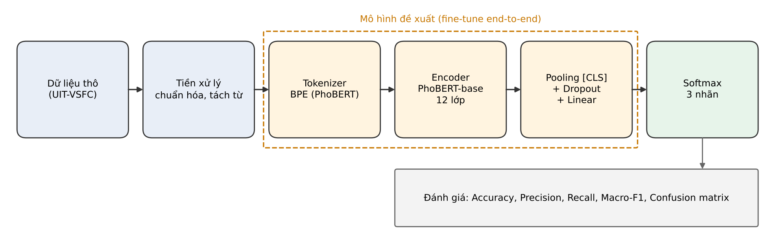
Hình 1. Quy trình tổng thể của hệ thống phân loại cảm xúc
2. Tiền xử lý dữ liệu
- Chuẩn hóa Unicode (NFC), chuyển chữ thường, chuẩn hóa dấu câu và emoji.
- Thay thế từ viết tắt, teencode (“ko” → “không”, “dc” → “được”).
- Tách từ bằng VnCoreNLP (yêu cầu bắt buộc của PhoBERT), ví dụ: “sinh viên” → “sinh_viên”.
3. Mô hình đề xuất
Hướng dẫn: Mô tả chi tiết kiến trúc: các thành phần, kích thước đầu vào/đầu ra của từng khối, lý do lựa chọn. Nếu cải tiến từ mô hình có sẵn, chỉ rõ phần nào là của nhóm.
Mô hình gồm ba thành phần chính: (i) bộ mã hóa PhoBERT-base gồm 12 lớp Transformer encoder, kích thước ẩn 768, 12 đầu chú ý; (ii) lớp pooling lấy vector biểu diễn của token [CLS]; (iii) bộ phân loại gồm Dropout (p = 0,1) và lớp tuyến tính 768 → 3, theo sau là hàm Softmax.
4. Luồng liên kết dữ liệu giữa các thành phần
Hướng dẫn: Mô tả dữ liệu “chảy” qua các module như thế nào, kèm kích thước tensor ở mỗi bước (shape).
- Bước 1: câu đã tách từ → tokenizer BPE → chuỗi ID có độ dài cố định L = 128 (input_ids, attention_mask), kích thước [B × 128].
- Bước 2: PhoBERT sinh ma trận biểu diễn ngữ cảnh H ∈ ℝ^(B × 128 × 768).
- Bước 3: lấy h_[CLS] ∈ ℝ^(B × 768) → Dropout → Linear → logits ∈ ℝ^(B × 3).
- Bước 4: Softmax → xác suất các lớp; hàm mất mát được tính và lan truyền ngược để cập nhật toàn bộ tham số.
5. Cơ sở lý thuyết
Hướng dẫn: Trình bày lý thuyết nền tảng cần thiết để hiểu phương pháp (công thức có đánh số). Giải thích ký hiệu ngay sau công thức. Không chép lại giáo trình, chỉ trình bày phần được sử dụng.
a) Cơ chế tự chú ý (Self-Attention)
Với ma trận truy vấn Q, khóa K và giá trị V được chiếu từ biểu diễn đầu vào, cơ chế chú ý được tính theo công thức:
Attention(Q, K, V) = softmax( QKᵀ / √dₖ ) · V (1)
trong đó dₖ là số chiều của vector khóa. Multi-head attention thực hiện h phép chú ý song song rồi ghép nối kết quả, giúp mô hình học được nhiều kiểu quan hệ ngữ nghĩa khác nhau.
b) Mô hình ngôn ngữ tiền huấn luyện PhoBERT
PhoBERT được tiền huấn luyện theo phương pháp RoBERTa trên khoảng 20GB văn bản tiếng Việt với mục tiêu Masked Language Modeling. Nhờ đó, mô hình nắm bắt được ngữ nghĩa và ngữ pháp tiếng Việt; khi tinh chỉnh chỉ cần một lượng nhỏ dữ liệu có nhãn.
c) Hàm mất mát
Để xử lý mất cân bằng nhãn, nhóm sử dụng hàm cross-entropy có trọng số:
ℒ = − (1/N) Σᵢ Σ_c w_c · y_(i,c) · log ŷ_(i,c) (2)
trong đó w_c tỉ lệ nghịch với tần suất lớp c, y_(i,c) là nhãn thật dạng one-hot và ŷ_(i,c) là xác suất dự đoán.
V. THỰC NGHIỆM
1. Dữ liệu thực nghiệm
Hướng dẫn: Nêu nguồn dữ liệu (link, trích dẫn), số lượng mẫu, cách chia train/validation/test, phân bố nhãn.
Bảng 2. Thống kê bộ dữ liệu UIT-VSFC
Tập dữ liệu | Tiêu cực | Trung tính | Tích cực | Tổng
Train | 5.325 | 458 | 5.643 | 11.426
Validation | 705 | 73 | 805 | 1.583
Test | 1.409 | 167 | 1.590 | 3.166
2. Thiết lập thực nghiệm (Settings)
a) Siêu tham số mô hình
Bảng 3. Siêu tham số huấn luyện
Siêu tham số | Giá trị
Mô hình tiền huấn luyện | vinai/phobert-base
Độ dài chuỗi tối đa (max_length) | 128
Kích thước batch (batch size) | 32
Tốc độ học (learning rate) | 2e-5
Bộ tối ưu (optimizer) | AdamW (weight decay = 0,01)
Lịch tốc độ học (scheduler) | Linear warmup 10% số bước
Số epoch tối đa / Early stopping | 10 / patience = 3 (theo Macro-F1 validation)
Dropout | 0,1
Random seed | 42 (chạy 3 seed, báo cáo trung bình ± độ lệch chuẩn)
Hướng dẫn: Nêu cách chọn siêu tham số (grid search, tham khảo bài báo gốc…). Siêu tham số của các baseline cũng cần được liệt kê (có thể đưa vào Phụ lục).
b) Cấu hình phần cứng và môi trường
Bảng 4. Cấu hình máy và môi trường thực nghiệm
Thành phần | Thông số
CPU | Intel Core i7-12700 / 12 nhân
GPU | NVIDIA RTX 3090 24GB (hoặc Google Colab T4 16GB)
RAM | 32 GB
Hệ điều hành | Ubuntu 22.04 LTS
Ngôn ngữ, thư viện | Python 3.10, PyTorch 2.x, HuggingFace Transformers 4.x, scikit-learn
Thời gian huấn luyện | ≈ ... phút/epoch; tổng ≈ ... phút
3. Các độ đo đánh giá (Metrics)
Hướng dẫn: Định nghĩa rõ từng độ đo và giải thích vì sao lựa chọn (ví dụ: dữ liệu mất cân bằng → dùng Macro-F1 làm độ đo chính).
Gọi TP, FP, FN, TN lần lượt là số mẫu dương thật, dương giả, âm giả, âm thật đối với mỗi lớp. Các độ đo được sử dụng:
Accuracy = (TP + TN) / (TP + TN + FP + FN) (3)
Precision = TP / (TP + FP), Recall = TP / (TP + FN) (4)
F1 = 2 · Precision · Recall / (Precision + Recall) (5)
Macro-F1 = (1/C) Σ_c F1_c (6)
Do dữ liệu mất cân bằng mạnh (lớp trung tính chỉ chiếm khoảng 4%), Macro-F1 được chọn làm độ đo chính vì đánh giá công bằng giữa các lớp.
4. Kết quả thực nghiệm
a) Quá trình huấn luyện
Hình 2 thể hiện sự thay đổi hàm mất mát và Macro-F1 qua các epoch. Validation loss đạt cực tiểu tại epoch 6, sau đó tăng nhẹ cho thấy dấu hiệu overfitting; do đó checkpoint tại epoch 6 được chọn.
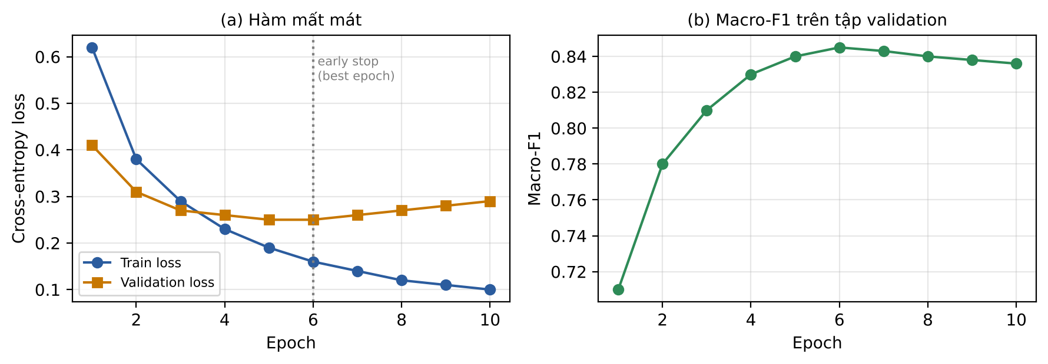
Hình 2. Đường cong huấn luyện: (a) hàm mất mát, (b) Macro-F1 trên tập validation (số liệu minh họa)
b) Kết quả chi tiết theo từng lớp
Bảng 5. Kết quả của mô hình đề xuất trên tập test theo từng lớp
Lớp | Precision | Recall | F1-score | Số mẫu
Tiêu cực | 0,936 | 0,940 | 0,938 | 1.409
Trung tính | 0,557 | 0,509 | 0,532 | 167
Tích cực | 0,964 | 0,969 | 0,966 | 1.590
Macro avg | 0,819 | 0,806 | 0,812 | 3.166
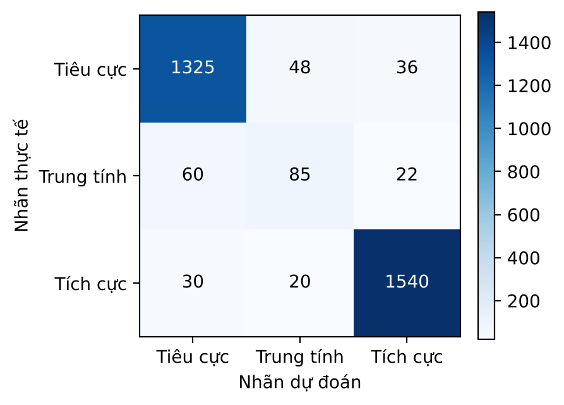
Hình 3. Ma trận nhầm lẫn của mô hình đề xuất trên tập test (số liệu minh họa)
5. So sánh với các phương pháp khác
Hướng dẫn: Các phương pháp so sánh phải chạy trên CÙNG tập dữ liệu và CÙNG cách chia. Ghi rõ kết quả nào nhóm tự chạy lại, kết quả nào trích từ bài báo [x]. In đậm kết quả tốt nhất.
Bảng 6. So sánh với các phương pháp khác trên tập test
Phương pháp | Accuracy (%) | Precision (%) | Recall (%) | Macro-F1 (%)
TF-IDF + SVM [2] | 85,2 | 70,1 | 66,4 | 67,6
BiLSTM + FastText [3] | 88,0 | 74,3 | 71,2 | 72,5
mBERT [4] | 91,4 | 78,0 | 76,5 | 77,2
PhoBERT (CE thường) | 93,0 | 80,6 | 75,8 | 77,9
PhoBERT + Weighted CE (đề xuất) | 93,2 ± 0,2 | 81,9 ± 0,4 | 80,6 ± 0,5 | 81,2 ± 0,3
6. Thảo luận và phân tích lỗi
Hướng dẫn: Không chỉ liệt kê số liệu – phải giải thích TẠI SAO kết quả như vậy. Nên có: nghiên cứu loại bỏ (ablation study), ví dụ dự đoán sai tiêu biểu và nguyên nhân, hạn chế của phương pháp.
- Mô hình đề xuất vượt baseline tốt nhất (mBERT) khoảng 4 điểm Macro-F1 nhờ được tiền huấn luyện trên dữ liệu tiếng Việt đơn ngữ.
- Hàm mất mát có trọng số cải thiện Recall lớp trung tính, nâng Macro-F1 thêm ~3,3 điểm so với cross-entropy thông thường (ablation).
- Lỗi phổ biến: các câu mang tính mô tả trung lập nhưng chứa từ cảm xúc (“bài tập nhiều nhưng bổ ích”) bị nhầm sang lớp tích cực/tiêu cực.
VI. KẾT LUẬN
Hướng dẫn: Gồm 3 ý: (1) Tóm tắt những gì đã làm được và kết quả chính; (2) Hạn chế còn tồn tại; (3) Hướng phát triển trong tương lai. Không đưa thông tin mới chưa trình bày ở các phần trước.
- Kết quả đạt được: nhóm đã xây dựng thành công hệ thống phân loại cảm xúc phản hồi sinh viên dựa trên PhoBERT, đạt Macro-F1 ... % trên tập test UIT-VSFC, vượt các phương pháp nền tảng.
- Hạn chế: hiệu năng trên lớp trung tính chưa cao; chưa thử nghiệm trên dữ liệu ngoài miền (out-of-domain); chi phí tính toán lớn hơn các mô hình truyền thống.
- Hướng phát triển: tăng cường dữ liệu (data augmentation) cho lớp thiểu số, thử nghiệm PhoBERT-large/các LLM tiếng Việt, mở rộng sang phân tích cảm xúc theo khía cạnh (aspect-based) và triển khai thành ứng dụng web.
TÀI LIỆU THAM KHẢO
Hướng dẫn: Trình bày thống nhất một chuẩn (IEEE hoặc APA). Mọi tài liệu liệt kê phải được trích dẫn trong bài và ngược lại.
[1] B. Liu, Sentiment Analysis and Opinion Mining. Morgan & Claypool, 2012.
[2] K. V. Nguyen, V. D. Nguyen, P. X. V. Nguyen, T. T. H. Truong, N. L.-T. Nguyen, “UIT-VSFC: Vietnamese Students’ Feedback Corpus for Sentiment Analysis,” in Proc. KSE, 2018.
[3] S. Hochreiter and J. Schmidhuber, “Long short-term memory,” Neural Computation, vol. 9, no. 8, pp. 1735–1780, 1997.
[4] J. Devlin, M.-W. Chang, K. Lee, K. Toutanova, “BERT: Pre-training of deep bidirectional transformers for language understanding,” in Proc. NAACL-HLT, 2019.
[5] D. Q. Nguyen and A. T. Nguyen, “PhoBERT: Pre-trained language models for Vietnamese,” in Findings of EMNLP, 2020.
[6] A. Vaswani et al., “Attention is all you need,” in Proc. NeurIPS, 2017.
PHỤ LỤC
- Mã nguồn: https://github.com/<tên-nhóm>/<tên-dự-án> (kèm README hướng dẫn cài đặt và chạy lại thực nghiệm).
- Demo (nếu có): ảnh chụp giao diện, link video demo.

GIẢNG VIÊN HƯỚNG DẪN  (Ký và ghi rõ họ tên)  .................................... | ĐẠI DIỆN NHÓM THỰC HIỆN  (Ký và ghi rõ họ tên)  ....................................

